虎
“虎”的基本意思也就是说，在原来棋盘上呈尖形二子△点（见图一）的基础上，再下一着，使之构成“品”字形状。虎，还包含有虎口；双虎等术语。

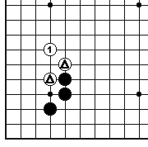图一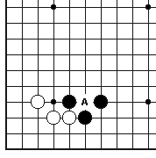图二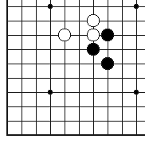图三（1）
虎口就是虎形的三子由三面围拢中的空着的那个交叉点，A点就是虎口（见图二）。虎口朝上方也就是朝中央则叫上虎，虎口朝下，确切地说朝边角则叫下虎〔见图三（1）（2）〕。
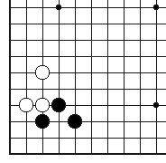图三（2）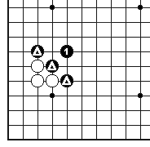图四
双虎，就是由三个棋子构成两个断点，三子呈连续小尖状，（△）使其下一着棋可同时形成两个虎口（见图四）。了解虎的含义和虎的几种形式之后，应再了解虎的作用和在对局中什么时候需要虎。
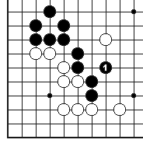图五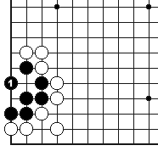图六
虎是用来使棋盘上已方的棋子连络，也是为了防止对方的棋子切断已方连络的手段（见图五）。有时也作用在活棋中，由于虎状的棋子弹性丰富，适用于作眼，所以在活棋中经常被采用（见图六）。虎在对局中既可连络、防断又可以用来活棋，所以掌握虎这个基本手断，就可以在对局中化险为夷了。
刺
“刺”的意思就是下一着棋，直接针对对方的断点或相当薄弱的环节，促使对方必应。刺含有先手的意义，显得很有紧迫感。古代的意义多指为刺伤对方眼位或透点一类的着法。《玄玄棋经》中说：“于可透点处促他一着，曰刺。”其实所说的刺的意义都大致差不多。现代多与“点、觑”通用。

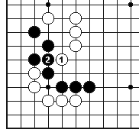图一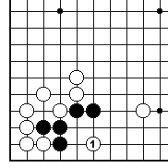图二
刺的形状见图一。图一中白1刺，黑2只好接住了。按照图形来看，刺也就是棋子在对方虎口外面着子，下一手棋将要进入虎口切断对方的联系。还有一种刺不见得非要刺向对方眼位或非在虎口外面着子，但这种刺也有切断对方连络的意思，也含先手意义。（见图二）。图二中的白1刺，要切断黑角上三子与边上两子的连络，黑方这时也必须应棋。所以这种刺也相当严厉。
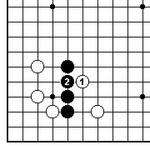图三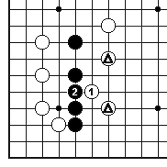图四
图三中的白1刺，针对对方薄弱的连络环节，显得很紧迫。黑2必须接上。在对局中“刺”这一手段很重要，在攻击中起着追杀，破眼的多种作用，也可利用先手之便补强自己（如图四）。
托
“托”的基本意思也就是指在边角上于对方棋子的下边落子（见图一）。图一中的黑1就是托。托含有多种用途。可适用于托角、托边、托渡。具有占地、攻击、连络的多种意义。
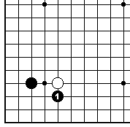图一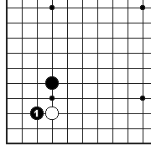图二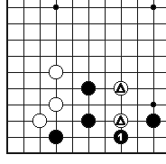图三
托角也就是从外部向角内采用“托”的着法。意思在于分占对方角里的地域。也就是要占地。（见图二）。图二中的黑1托伸向白方角内，要分占白角里的地域。托渡就是指用“托”的着法兼起着沿着边渡过的作用，也就是利用托起连络的作用（见图三）。图三中的黑1托，就是要连络白△二子两边的黑棋（见图四连络后的黑棋）。托渡这一手段在对局中可以使两块很危险也就是说还没有活的棋连络在一起，起着躲过敌方攻击的作用。因此初学者要很好地掌握它，利用它。
托边是含着有占地、补强自己，攻击对方多种意义的（见图五）。图五中的黑1托既要占地（x点），又要补强自己左边的黑六子，主要也是要攻击白中间的四子，搜其根。
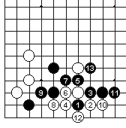图四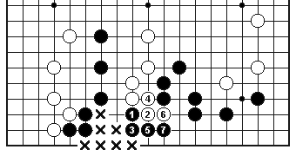图五

